**Контрольная работа по теме «Природа Земли» (7 класс)**

**ВАРИАНТ 1.**

**1.** Используя климатическую карту, охарактеризуйте климатические условия: а) ***Москвы***; б) ***Дели***; в) ***Вашингтона*** по плану: 1) в каких широтах находится; 2) средняя температура января, июля, годовая амплитуда; 3) годовое количество осадков.

**2.** Выберите верное утверждение:

а) Литосферные плиты - устойчивые, малоподвижные блоки земной коры, разъединённые подвижными областями и разломами.

б) Древний материк Гондвана раскололся на две части - Пангею и Лавразию.

в) Границы литосферных плит совпадают с границами материков и океанов.

**3.** Наиболее древние участки земной коры:

1) складчатые области; 2) платформы.

**4.** Верны ли следующие утверждения?

1) Пассаты - это устойчивые ветры, дующие из тропических широт в экваториальные и имеющие восточное направление.

2) Муссоны относятся к устойчивым ветрам.

а) верно только 1; в) оба верны;

б) верно только 2; г) оба неверны.

**5.** Из перечисленных ниже климатических поясов к основным относятся

а) экваториальный; в) тропический;

б) субэкваториальный; г) субарктический.

**6.** Среди перечисленных рек самую большую длину имеет:

а) Ориноко; б) Енисей; в) Амазонка; г) Меконг.

**7.** Наиболее плодородные почвы формируются:

а) в лесостепях и степях; б) в тундре; в) в пустынях.

**8.** Верны ли следующие суждения?

1) В умеренных тепловых поясах Солнце в зените никогда не бывает.

2) Больше всего тепла за год получает тропический пояс освещённости.

а) верно только А в) оба суждения верны

б) верно только Б г) оба суждения неверны

**9.** Установите соответствие.

а) экватор 1) область высокого давления

б) полюса 2) область низкого давления

**10.** Установите соответствие.

а) муссоны 1) ветры, дующие в сторону умеренных широт

б) пассаты в Северном полушарии с юго- запада; а в Юж-

в) западный перенос ном с северо-запада

2) сезонные ветры, меняющие направление

два раза в год

3) устойчивые ветры, направленные к экватору

**Контрольная работа по теме «Природа Земли» (7 класс)**

**ВАРИАНТ 2.**

**1.** Используя климатическую карту, охарактеризуйте климатические условия: а) ***Каира***; б) ***Пекина***; в) ***Иркутска*** по плану: 1) в каких широтах находится; 2) средняя температура января, июля, годовая амплитуда; 3) годовое количество осадков.

**2.** На карте «Строение земной коры» показаны:

а) только литосферные плиты и направление их движения;

б) платформы, складчатые горные области, их происхождение, возраст, разломы;

в) формы рельефа материков и океанов.

**3.** Места выхода кристаллического фундамента на поверхность Земли называют: а) щитами; б) плитами; в) осадочным чехлом.

**4.** К минеральным природным ресурсам относятся:

а) нефть; б) железные руды; в) леса; г) почвы.

**5.** Выберите из предложенного списка холодные течения.

а) Гольфстрим в) Перуанское

б) Куросио г) Бенгельское.

**6.** Укажите реку, в русле которой сформировалась дельта

а) Обь б) Муррей в) Нил.

**7.** Отметьте правильные утверждения.

а) Развитие земной коры осуществляется циклично.

б) Литосфера Земли состоит из огромных блоков - литосферных плит.

в) Литосферные плиты могут сталкиваться, двигаться.

г) Границы литосферных плит - самые спокойные участки.

**8.** Отметьте верные утверждения.

а) Первым ресурсом, освоенным человеком, является территория.

б) Полезные ископаемые - часть минеральных ресурсов, используемых человеком.

в) Богатые месторождения нефти и газа расположены в Западной Сибири, на побережье Мексиканского залива.

г) К щитам платформ приурочены месторождения нефти и газа

**9.** Выберите верные утверждения.

а) С температурой воздуха связано атмосферное давление.

б) Основная причина образование поясов атмосферного давления - неодинаковое поступление тепла на разных широтах.

в) Облачность и осадки связаны с образованием морских течений.

**10.** Установите соответствие.

а) муссоны 1) ветры, дующие в сторону умеренных широт

б) пассаты в Северном полушарии с юго- запада; а в Юж-

в) западный перенос ном с северо-запада

2) сезонные ветры, меняющие направление

два раза в год

3) устойчивые ветры, направленные к экватору

**11.** Выберите верные утверждения.

а) В переходных климатических поясах воздушные массы меняются по сезонам года.

б) Вдоль западных побережий из высоких широт в низкие проходят тё­плые течения.

в) Климат любой территории зависит от сочетания климатообразующих факторов.

г) В основных климатических поясах в течение года господствует одна и та же зональная воздушная масса.

**12.** Установите соответствие между материком и озером, расположенным на его территории.

а) Евразия 1) Чад

б) Северная Америка 2) Титикака

в) Южная Америка 3) Верхнее

г) Африка 4) Эйр-Норт

д) Австралия 5) Байкал

**13.** В каких природных зонах размещаются дерново-подзолистые почвы?

а) смешанные леса б) степи в) тундра г) саванны

**14.** Дайте характеристику климатограммам, находящимся на рисунке.

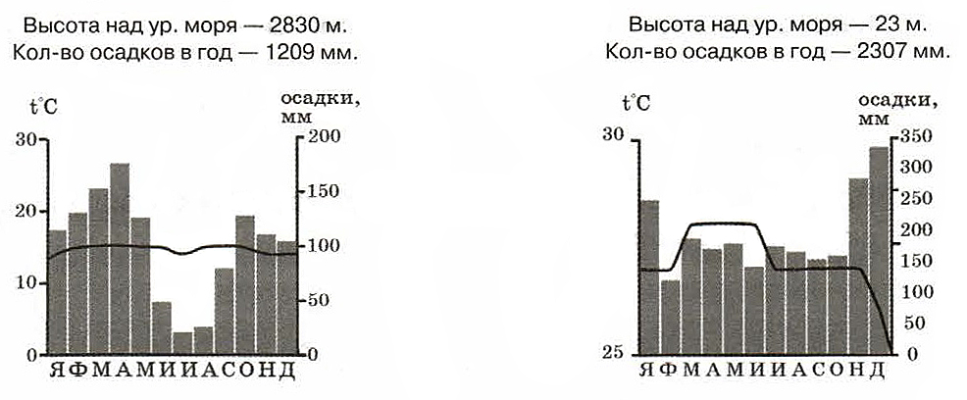

**11.** Установите соответствие: течение — тёплое или холодное.

а) Лабрадорское 1) тёплое

б) Бразильское 2) холодное

в) Гвианское

г) Бенгельское

**12.** Установите соответствие между океаном и рекой, относящейся к его бассейну.

а) Северный Ледовитый 1) Ганг

б) Тихий 2) Лена

в) Индийский 3) Амазонка

г) Атлантический 4) Меконг

**13.** На каких материках распространена тайга?

а) Африка б) Евразия в) Австралия г) Северная Америка

**14.** Дайте характеристику климатограммам, находящимся на рисунке.

